【人生感悟】
发人深省！一个德国女人没有钱的富有人生
（一院陈炽炜推荐，2014年3月29日)

推荐理由：当我们实现了价值的直接转换，而不需要金钱作为媒介时，是不是更少人成为了金钱的奴隶？文中的作者过了十几年的没钱生活，体会了生命的意义。但在现在社会中，要做到这样子是十分难以置信的，但通过这篇文章，我们或许可以反思自己，找到自己生命的真谛。

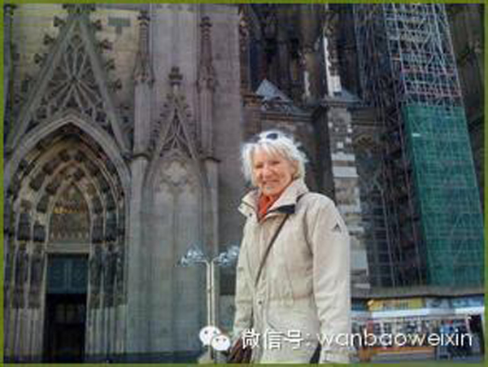
10块钱过一天什么的都弱爆了，有个德国女人已经过了18年没房没车，甚至没有钱包的生活！她叫海德玛丽•施维尔默，1996年辞职，退掉租房，所有财产送人，开始不用金钱的生活，靠帮人做园艺、清洁换取食物和栖息之所。
今年，她72岁。海德玛丽•施维尔默。
她把经历著成书《福从天降的试验》，并一夜成名，获得丰厚稿酬，再把钱送光……你可能觉得这个老女人一定是疯了或者受了什么刺激，但她本人觉得自己非常富有，快乐并且充满活力。不管怎么样，我们先来看一看她的经历，兴许能对你有所启发，找到新的生活方式也不一定呢！
即使在德国，海德玛丽也算是个奇葩：既没房没车，也没有医疗保险，别说是帐户，她连一个钱包都没有。她可不是什么穷困潦倒的失业者！不然每个月去领300多欧元的社会救济金就好了，国家还会为她提供住房和医疗保险。实际上，海德玛丽曾经是拿“铁饭碗”的小学老师，还当过收入颇丰的心理医生——可是她什么也没有，哦，是什么也不要。
她决心要过一种摆脱金钱的生活，而且一过就是十几年。在全德国都在讨论社会救济金过低，是否已出现贫穷阶层（我们这些人心里则嘟囔着“身在福中不知福”）的时候，身无分文的海德玛丽却认为自己非常富有。
钱对于人来说真的是必不可少的吗？这个种子在海德玛丽很小的时候就种下了。
1942年，东普鲁士一个富有的咖啡厂厂主家迎来了第三个孩子，她就是一头金发的海德玛丽。在保姆悉心的照料和两个哥哥的陪伴下，海德玛丽快乐无虞长到了两岁，二战的战火却烧到了她的家乡。在一片慌乱中，海德玛丽的爸爸被征召入伍，上了战场，妈妈则拉扯着几个孩子开始了逃亡。
当他们逃到北德的海滨小城艾克福尔德市时，早已是一身破烂，一无所有。一下子从富有跌入贫穷带给幼小的海德玛丽最大的困惑是：为什么失去了财产和金钱，他们一家在人们眼中突然就变得那么一钱不值了？难道钱是衡量人的价值的唯一标准？
毕业后，海德玛丽当上了老师。老师在德国是终生职业，她15年做得好好的却主动放弃了这个铁饭碗，改行做了心理医生。而一个偶然的机遇改变了她的一生。
一天她在广播中听到，加拿大乡村的一个公司突然倒闭后，当地的人都失去了工作。为了自助，这里的人组成了服务互换圈，也就是你帮我修车，我帮你做饭、打扫卫生——这一下子给了海德玛丽灵感，为什么不建一个这样的服务互换圈呢？对，一个不受金钱左右、只靠人本身的价值来维系运转的微型社会圈！
说干就干，海德玛丽尝试着建立起了一个纯私人的服务互换圈。她每天忙于收集地址，记录每个圈友能提供的服务。这个互换圈的范围刚开始还只局限在多特蒙德，但是很快就发展到整个德国。
但这并不能能令海德玛丽满足，4年后，她离开自己建立的互换圈，向她的下一个目标迈进。那时她早已和丈夫分居，一双儿女也早已长大成人，有了各自的小家庭。海德玛丽毅然退掉了租屋，把家具和所有用不着的东西都送了人，只留了一些衣物存放在朋友家。如此破釜沉舟，是因为她决心做一个尝试——过一个真正没有钱的生活。
她为别人提供法语辅导，换取一个手机卡；为商店打扫卫生，换取新鲜的水果和蔬菜；帮眼镜店的老板照看家里的猫，换一只眼镜；圈友出去度假，就帮他们看家和照看宠物——这样她几个星期就不用为住处发愁了。有时，她也会重操旧业，为圈友做心理咨询。不过，她始终如一的原则是：绝不接受金钱。
原本这只是一个实验，看看在现代社会没有钱能否活下来，一年后再恢复以前的正常生活。海德玛丽没想到自己会越来越适应这种没有钱的生活。一家出版社发现了她，为她出了一本自传：《福从天降的试验》。
这本书的出版，让海德玛丽一夜成名，荣誉和金钱也“从天而降”：各国出版商也纷纷要求出版她的作品，海德玛丽成了电视座谈节目的常客，频繁被邀请到各地演讲……不过她依然坚持不接受金钱报酬的原则，除了出版社的稿费。
她把钱揣在兜里，一开始是一千欧元的“大票子”，走在街上就送给不认识的人。后来就换成100欧元面值的，送给一些单身母亲，直到把钱送光。海德玛丽不是没想过，多挣点钱然后把钱送给需要的人。不过最后她放弃了这个想法：“我想明白了。这没有用，不过是杯水车薪，解决不了社会上的问题。而且，人也永远不会满足。与其那样，我还不如在体制结构上下功夫。”
海德玛丽渴望寻找到一个不受金钱左右的价值体系，她说：“我的愿望是改变社会。”她通过座谈会、演讲和读书会，与大家分享自己的人生经历和思考。
“这10年的经历告诉我：这一切是可行的，我们真的可以这样生活，而且活得很好。”海德玛丽认为这些年没有钱的生活让她变得格外富有，她不仅不用为怎么存钱、花钱而耗费精力，从而赢得了时间，也结识了无数志同道合的朋友，更有机会时刻面对自己的内心，真正认识到自我的需要。
“人在生活中总是被恐惧心束缚，我把恐惧看作是我身体里一个活的生命。”她欣喜地发现，当她不认为自己和恐惧是一体的时候，恐惧就开始离她远去。与此同时，她也学会了调动自身抵御疾病的能力。
几年前，她骑车时摔倒在地，伤到尾骨，疼得抬不起身子。但她坚持不让路人叫救护车（德国人不玩“碰瓷”），而是装作好多了的样子，打电话给朋友让他把自己送到她正在帮别人看着的一个家里。回忆起当时的情况，海德玛丽说：“我在床上躺了3个星期，一点儿也不紧张。现在想起来，还挺骄傲的。我学会了耐心等待，等着疼痛慢慢过去，什么止痛药也没吃。”
就这样，海德玛丽依靠自身的恢复能力重获了健康。这使得她更加坚信，生活中没有一定要用钱才能解决的问题。目前，她的第二本书也已经截稿。
她骄傲地说：“我知道，有一股神的力量在引导着我。我一点也不用害怕。我只需要用心去体会人生存的目的，一切都会过得很好。钱也许在哪一天就会彻底消失，人又何必成为钱的奴隶。”
感谢海德玛丽，她是一个勇敢而执着的先行者，用她的生活告诉我们人可以不必为金钱奴役，而依靠自身的价值与能量从恐惧、空虚中获得解脱。希望她的故事能对你有所启发，并从中受益！
（推荐者注：本文来自清华南都剪报）
（注：学校关工网站刊发时间：2014年4月10日）

